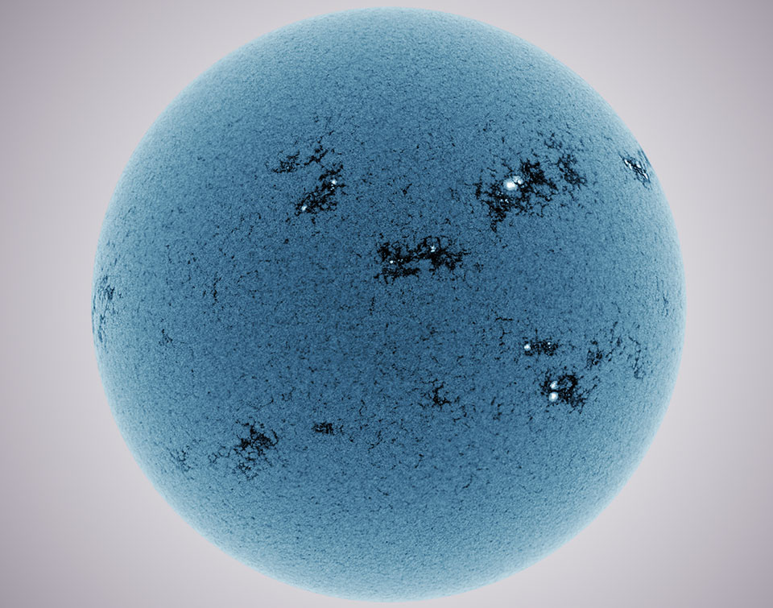

Astronomska slika dneva za 20. maj 2013 (Vir: https://apod.fmf.uni-lj.si/ap130520.html)

Modro Sonce poka
Avtorstvo slike & Copyright: Alan Friedman (Averted Imagination)
Pojasnilo: Naše sonce ni velikanska borovnica. Če ga posnamemo v specifični barvi skrajne vijolične svetlobe, imenovane CaK, ki jo oddajajo majhne količine ioniziranega kalcija v Sončevi atmosferi in zatem naredimo umetno obarvani negativ posnetka je naše Sonce lahko po videzu podobno omenjenemu drobnemu sadežu. Ta slika Sonca je prikaz plasti Sončeve kromosfere v ozkih valovnih dolžinah s prikazom površine z razpokano teksturo, hladnimi sončevimi pegami, ki so videti izrazito svetlejše in obdane z izrazito temnejšimi vročimi aktivnimi območji. Sonce je trenutno blizu maksimuma aktivnosti v njegovem 11 letnem ciklusu. Tekom prejšnjega tedna je oddalo nekaj silovitih bliščev. V času visoke aktivnosti lahko tokovi energijskih delcev trčijo v Zemeljsko magnetosfero in povzročijo spektakularne severne sije.

